第4章 基于GCN的可并行代码识别方法
由1.2节可知，在程序的并行性分析问题上，出现过使用传统的机器学习方法（如支持向量机、决策树等）进行串行程序可并行性识别的相关研究，这为使用深度学习方法实现这一目的提供了可行性参考。虽然目前还并未出现将深度学习方法应用于串行程序可并行性识别的研究成果，但代码的语义表示、不同算法的代码分类、代码缺陷检测等问题的深度学习解决方案为此提供了理论与方法的支持。综上所述，使用深度学习的方法进行串行程序可并行性识别具备着良好的可行性。本章以自动识别串行程序中可以并行的代码片段为研究目的，提出了一种基于深度图卷积神经网络(DGCNN)架构的识别方法，首次将深度学习方法应用于此类研究。接下来的几个小节将从数据预处理、模型改进、实验结果三个方面对该方法进行详细介绍。

4.1数据预处理
在第3章中，考虑到数据集的通用性，为了使更多的研究可以直接使用GFCPD数据集，在其构造过程中并未对其做任何专适用于本研究的预处理工作。因此，为了更好地进行接下来的研究，需要结合本文所使用的深度图卷积神经网络模型DGCNN对实验数据进行进一步的预处理操作。在此之前，首先对DGCNN的输入数据格式进行如图4.1所示说明。对于每一个输入数据对象，graph为一个图结构的数据对象，包含了节点和边的集合，其中节点使用其编号表示，边使用节点编号的有序对表示；lable是图graph所对应的分类标签；node_tags是一个列表对象，包含了图graph所有节点对应的节点类型标签；node_features是一个列表对象，包含了图graph所有节点的特征向量。对比图3.17不难发现对于GFCPD而言，节点的类型标签和节点的特征向量是两个新的属性。显然，接下来的数据预处理工作就是为GFCPD数据集中的数据，确定并添加上述两个属性，用于做为DGCNN模型的训练数据。
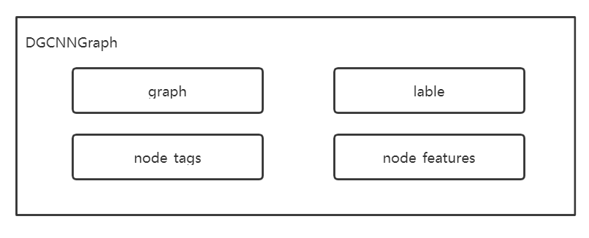
图4.1DGCNN输入数据格式
（1）节点的类型标签
如3.4节所述，GFCPD数据集中，XFG中的节点是一条LLVM IR语句，且在其构造过程中对IR语句进行了处理，使其仅保留了指令内容与操作逻辑。这决定了在本步骤中节点的类型标签只可以根据其指令内容或操作逻辑进行确定。
考虑到仅通过人工总结并不一定能够完全覆盖所有的数据操作逻辑，同时为了限制标签数量，本文对LLVM IR的指令类型（如加、减、逻辑与、逻辑或等）进行了如表4.1所示总结，并以此作为XFG中节点的类型标签。其中0号标签表示未知指令，用于兼容特殊情况。对于0号标签以前外的其他标签，均设计了一个或多个正则匹配规则（一个指令类型可能对应多个指令，因此需要设计多个正则匹配规则，以列表的形式保存），可以通过遍历XFG的每一个节点，使用正则表达式为其匹配正确的类型标签。
表4.1节点类型标签信息表
类型编号 | 节点类型 | 正则表达式
0 | !UNK | --
1 | GEP | <%ID> = getelementptr .*
2 | addition | <%ID> = add .*  <%ID> = fadd .*
3 | allocate on stack | <%ID> = alloca .*
… | … | …
45 | xor | <%ID> = xor .*

（2）节点的特征向量
文献[40]中将XFG定义为基于LLVM IR的可学习的代码语义表示方法，并通过DeepWalk的方法对其数据集（如表4.2所示）所生成的XFG进行图嵌入训练，为XFG中的每一个节点所代表的LLVM IR语句生成了向量表示。该文通过聚类，类比，语义测试等方法验证了上述向量能够较好地表示代码语义，同时通过算法分类、异构计算平台预测等实验证明了上述向量的可学习性。
表4.2 图嵌入训练所使用的数据集
涉及学科 | 源码程序
机器学习 | Tensorflow
高性能计算 | AMD APP SDK
高性能计算 | BLAS
基准测试 | NAS(NPB)
基准测试 | Parboil
基准测试 | PolybenchGPU
基准测试 | Rodinia
基准测试 | SHOC
科学计算 | COSMO
操作系统 | Linux kernel
计算机视觉 | OpenCV
计算机视觉 | NVIDIA samples

由于GFCPD是一个基于XFG的图数据集，本文所使用的节点特征向量同样需要对XFG进行图嵌入训练。考虑到文献[40]的图嵌入过程所使用的数据集进行了较为全面地学科覆盖，基本包含了GFCPD原始数据中的所有程序或其类似算法，因此使用该嵌入结果作为GCFCPD数据集的节点特征向量是一个合理且不错的选择。该嵌入结果的相关信息如表4.3所示，其中共包含两个文件，一个存储的是LLVM IR语句及其编号，另一个存储的是语句编号及其对应的嵌入向量。可以通过字符串完全匹配的方法确定XFG中节点所对应的编号，从而确定其节点的特征向量。
表4.3 图嵌入结果详细信息
词典大小(IR数量) | 向量维度
8565 | (1,200)
（3）总体流程
确定了节点的类型标签及其特征向量的表示方法后，就可以开始对GFCPD数据集中的数据进行进一步的改造，以适配DGCNN模型。总体流程如图4.2所示，对于每一个GFCPD数据做如下操作：首先从GFCPD数据集中读取一个Dual-XFG，获得其节点列表，即LLVM IR语句的列表；然后遍历该列表，对于每一个IR语句，通过正则匹配确定其类型标签，并将其标签所对应的编号存储在node_tag列表中，通过字符串完全匹配的方法从嵌入结果中查找IR语句对应的特征向量，存储在node_feature中；接下来对XFG中的节点编号，将节点内容使用其编号表示，将边使用节点编号的有序对表示，生成新的图graph；最后将原数据lable、graph、node_tag、node_features按照图4.1所示格式存储。
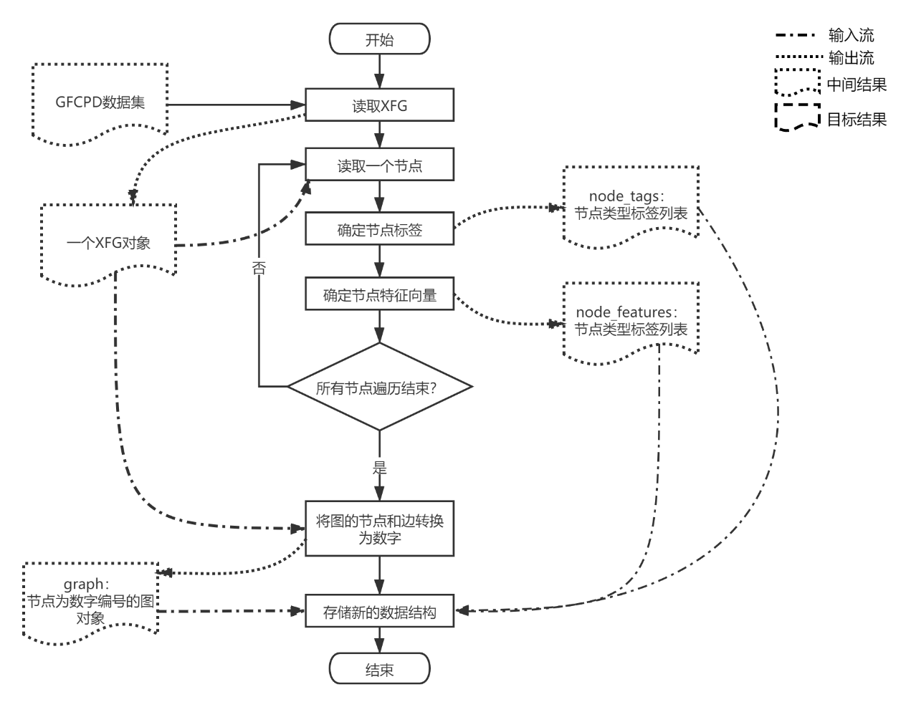
图4.2数据预处理总体流程

4.2DGCNN简介及其改进

（1）DGCNN简介
DGCNN是在文献[64]中提出的一种端到端的用于图分类的深度学习架构。与现有的图神经网络相比，它主要具有如下优势：首先它直接接受图结构的数据作为输入，而无需将图数据先转换为张量；其次，它可以通过对顶点的特征进行排序来更好的学习图的拓扑特征，而并非对顶点特征进行汇总；最后，实验证明它在许多图类型的基准数据集上相较于现有的图神经网络具有更好的性能。
DGCNN的总体架构如图4.3所示，其主要由三个部分组成：（a）图卷积层，输入的图数据首先通过多个图卷积层，其中每个节点的特征在其邻节点之间传播，以此来提取图中节点的局部结构特征；（b）SortPooling层，根据图卷积层的输出，按照每个节点在图结构中的不同角色及其重要程度进行排序，并统一输出为k*n的矩阵，其中k表示将使用排序后前k个节点的特征作为图的表示，n表示卷积后节点特征向量的维度；（c）传统的卷积层和全连接层，读取图的表示并进行类别预测。为了更好地理解，接下来将以本文所使用的数据为例，对其中的一些细节做出说明。
如4.1所述，本文所使用的图数据中，节点嵌入向量的维度为1*200，节点的类型标签为46个，我们对节点的类型标签进行如图4.4所示过程的One-hot编码，并将其连接在节点的嵌入向量后，将新生成的维度为1*246的向量作为节点的特征向量进行输入。实验中共使用了四层图卷积对每一个图节点进行卷积操作，将每次卷积的结果连接起来作为其卷积后的节点特征向量，其中图卷积层的输出维度分别为32、32、32、1，那么经过卷积后每个节点的特征向量的维度均为1*97。假设一张图具有m个节点，那么经过卷积后该图的表示为一个m*97的特征矩阵，每一行代表一个节点的特征向量。
SortPooling层读入上述维度为m*97的图特征矩阵，由于该矩阵每一行的最后一列是最后一层图卷积的输出，可以被认为是融合了某一个节点本身特征和类型标签的最佳表示，因此我们使用每一行的最后一列作为标准，对该矩阵的所有行进行重新排列，以此来表示图中的节点在图结构中的不同角色以及其功能。如此可以推出，如果不同图中的两个节点具备相似的角色和功能，那么在两张图的特征矩阵中，它们的相对位置相同。因此，可以认为上述排序结果决定了每个节点及其特征在图分类中的重要程度。
在训练过程中，可以设定一个k值，表示使用每张图排序后的前k个节点，即特征矩阵的前k行作为图的整体表示（对于节点不足k个的图数据，将在其特征矩阵后使用0进行补齐），以进一步提取更重要的特征进行下一步的分类。
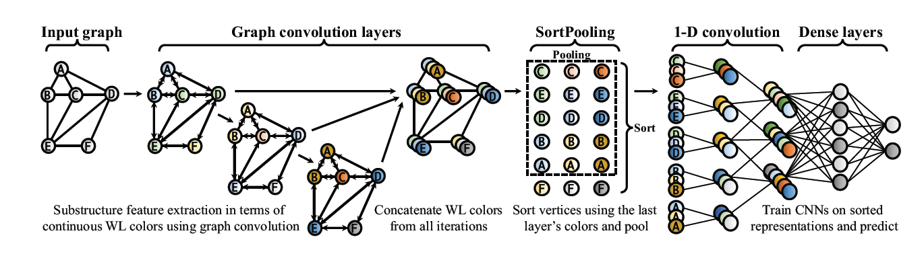
图4.3DGCNN的总体结构
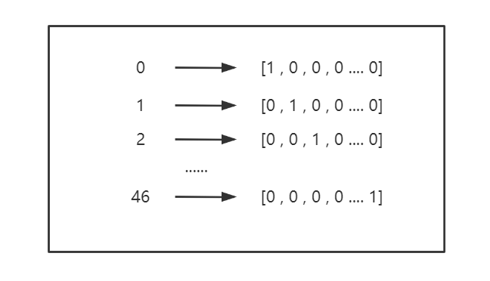
图4.4One-hot编码示例
（2）损失函数的改进
上述DGCNN架构中，在最后阶段进行图的分类预测时采用的是softmax交叉熵损失函数（在Tensorflow中对应为softmax_cross_entropy_with_logits_v2函数），是在分类问题中较为常用的的逻辑损失函数。然而该函数在处理噪声数据时（即数据标签存在错误的情况），往往会暴露出以下两大缺陷：（a）由于逻辑损失函数没有上界，错误的数据标签在损失值计算过程中导致出现了较大的异常值，对总体损失值起到了决定性作用，可能会牺牲部分正确样本，对训练结果产生不良影响；（b）由于逻辑损失函数在传递过程尾部以指数方式快速衰减，因此为了使错误标签的函数值更加接近于0，会将决策边界更接近于错误的数据标签，降低训练的准确率。针对上述两个问题，Ehsan Amid等人于2019年提出了一种双参数可调的双稳态逻辑损失函数（Bi-Tempered Logistic Loss）^{[65]}，通过引入两个参数t1，t2分别限制损失函数的上界和其在传递过程尾部的衰减速度，将噪声数据对分类问题训练结果的影响降到了最低。其中，0 < t1 ≤ 1限制了损失函数的上界，t1越小，它对损失函数上界的限制就越强；t2≥1限制了损失函数在传递过程尾部的衰减速度，t2越大，其衰减速度也就越小。
考虑到串行程序中的循环片段能否并行，并没有定性的指标进行区分，虽然本文在3.3节中采用Pluto编译器对数据的分类标签进行了标准上的统一，但对于不能被Pluto编译器标注的数据仍采用了人工的方式进行标注。出于严谨考虑，我们在此假设GFCPD数据集中的数据标签存在某些随机产生的错误，为我们的数据集引入了随机噪声。因此，我们希望通过使用双稳态逻辑损失函数替换DGCNN架构中原有的softmax交叉熵损失函数来提高训练的准确率。
本文在DGCNN架构的基础上，对上述两个损失函数在GCFCPD数据集上的表现进行了实验。实验结果如图4.5所示，综合图4.5（a）和图4.5（b）可以发现，双稳态逻辑损失函数在训练过程中的整体表现较softmax交叉熵损失函数更加稳定。从图4.5（c）与图4.5（d）中可以看出来，双稳态逻辑损失函数在损失值的计算过程中，损失值的下降更加稳定，收敛速度较快；在训练准确率方面，双稳态逻辑损失函数也可以更好的收敛。此外，在测试集的准确率方面双稳态逻辑损失函数仍旧占据上风。本次实验的相关参数及所训练的模型在测试集上的准确率数据如表4.4所示，其中Sortpooling-k被选取为GFCPD数据集中所有图的节点数量均值，即每张图均使用其排序后的前131个节点的特征向量作为图的特征表示；双稳态逻辑损失函数中的参数t1,t2的确定参考了文献[65]中针对随机噪声所进行的实验参数设置，并通过多次实验进行了调整。
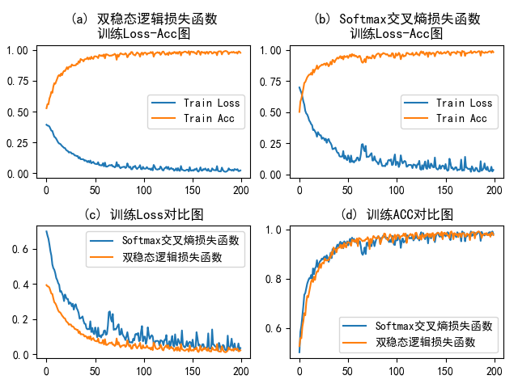
图4.5损失函数对比实验结果
表4.4损失函数对比试验参数及测试结果
损失函数 | Sortpooling-k | Num_epoch | Batch_size | Test-Acc
DGCNN + softmax交叉熵损失函数 | 131 | 200 | 1 | 84.20%
DGCNN + 双稳态逻辑损失函数（t1=0.5，t2=1.5） | 131 | 200 | 1 | 87.59%
实验表明，上述针对GFCPD数据集的数据标签中存在随机噪声的假设成立，且双稳态逻辑损失函数可以有效并显著地将噪声对分类结果的影响降低。因此，在接下来的对比实验中，本文均采取使用了双稳态逻辑损失函数的DGCNN架构。

4.3实验结果与分析
为了验证基于上述采用了双稳态逻辑损失函数的DGCNN架构在串行程序可并行性识别问题上的有效性与优越性，本文将该架构与基于程序静态分析的识别方法、结合动态特征的机器学习识别方法和基于深度学习的算法分类模型分别进行了对比。在所有对比实验中，DGCNN架构的相关参数设置均如表4.5所示。
表4.5 对比实验中DGCNN架构参数表
图卷积层 | 4
图卷积层输出维度 | 32，32，32，1
学习率 | 0.0001
Sotpooling-k | 131
Num_epoch | 100
Batch_size | 1
（1）对比实验一：与基于程序静态分析的识别方法对比
本文在数据的标注过程中，所使用的Pluto编译器对于串行程序中的循环片段是否可以并行，采用的就是经典的静态分析策略，通过将循环片段转换为Polyheadral模型，在有限的依赖关系集合内，通过线性整数规划策略对其并行方案进行求解。
在此次对比实验过程中，Pluto编译器对于GFCPD数据集的准确率数据来源于数据标注过程的统计信息，实验结果如表4.5所示。显然，在裁剪前的GFCPD数据集上，基于DGCNN架构的串行程序可并行性识别方法的准确率明显高于基于静态分析的源到源编译器Pluto。
表4.6对比实验一实验结果
方法 | 数据集 | 准确率
Pluto | 裁剪前的GFCPD | 71.60%
DGCNN | 裁剪前的GFCPD | 86.79%
（2）对比实验二：与结合动态特征的机器学习识别方法对比
所谓程序的动态特征主要是指在程序的运行过程中所收集到的信息，常见的程序动态特征有循环中的指令数量、循环的执行时间、关键路径长度、循环内指令间的依赖计数、外部指令对循环内指令的依赖计数以及循环内指令对外部指令的依赖计数等信息。
文献[29]中使用了包括支持向量机（SVM）、决策树、增强学习算法（AdaBoost）等传统的机器学习方法对上述程序的动态特征进行了学习并实现了对串行程序并行性的预测。本文将基于DGCNN架构的串行程序可并行性识别方法在NPB数据集上与其实验结果进行了对比，对比结果如表4.7所示。
实验结果表明，基于DGCNN架构的串行程序可并行性识别方法的准确率优于SVM和决策树。虽然相较于AdaBoost算法还有一定的差距，但是考虑到收集程序的动态信息需要运行程序，容易产生较大的时间成本和大量的数据预处理工作，本文所提出的基于DGCNN架构的方法在此方面仍具备一定的优越性。
表4.7对比试验二实验结果
方法 | 数据集 | 准确率
SVM | NPB-Source | 85%
Decision Tree | NPB-Source | 85%
AdaBoost | NPB-Source | 92%
DGCNN | NPB- GFCPD | 87.20%

（4）对比实验三：与基于深度学习的算法分类模型对比
文献[40]在验证其对于XFG节点的嵌入表示是否能够有效地代表程序语义的实验中，提出了一种基于LSTM的神经网络模型（称之为NCC-Model），并在对POJ-104数据集进行算法分类的实验中在达到了94.83%的准确率，略高于文献[33]中TBCNN模型在该数据集上的准确率。考虑到本文在XFG的节点特征向量的选择上，与上述实验中的代码嵌入向量相同，所以本文在此次对比实验中使用了NCC-Model，其主体部分由两层LSTM和一层Batch normalization构成，详细结构如图4.6所示。
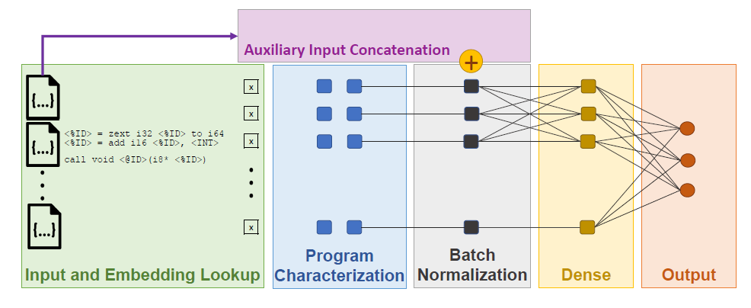
图4.6 NCC-Model模型结构
在实验过程中，我们将GFCPD数据集中每一个XFG所有节点的特征向量按照其节点编号的顺序逐行添加至图的特征矩阵中，并以此矩阵作为模型的输入数据，针对该模型在GFCPD数据集上的表现与DGCNN进行了对比。除此之外，本文还在上述模型的输入层之后加入了一层1-D卷积层，以此来观察通过卷积层提取特征后，该模型在GFCPD数据集上的表现。具体实验结果如表4.8所示，实验表明现有的算法分类模型并不使用于串行程序的可并行性识别任务，而基于DGCNN架构的识别方法可以很好的识别串行程序中的循环的并行性。
表4.8对比实验三实验结果
模型 | 数据集 | 准确率
NCC-Model | GFCPD | 67.97%
CNN+NCC-Model | GFCPD | 67.44%
DGCNN | GFCPD | 87.59%
综上所述，本文所提出的基于DGCNN架构的串行程序可并行性识别方法，在程序可并行性分析任务中的具备良好的可行性与有效性，虽然在与部分基于动态特征的机器学习方法的对比中呈现劣势，但在多数情况下，呈现出一定的优越性。

4.4本章小结
本章基于深度图卷积神经网络(DGCNN)架构，提出了一种用于串行程序可并行性识别的方法，并从数据预处理、模型的介绍与改进以及对比实验三个方面详细介绍了如何通过DGCNN架构将深度学习的方法应用到程序可并行性分析的研究上来。该方法直接以图数据作为输入，避免了传统程序分析过程中对于程序信息提取或运行程序所造成的时间开销与额外工作量，从另一个角度实现了串行程序中可并行代码的识别工作。实验结果表明，该方法在多数情况下具备良好的稳定性与有效性。

